DB-404 流量检测及控制系统
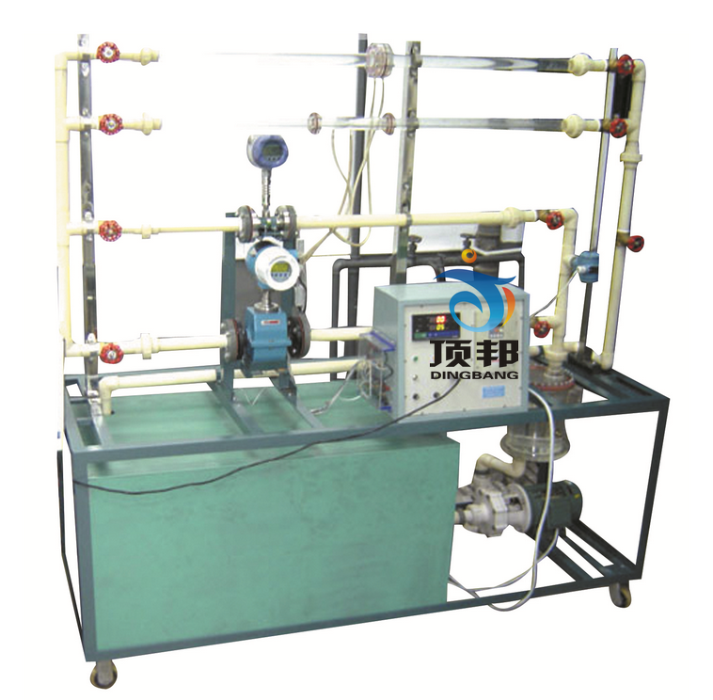
实验目的：
了解流量控制的方式，掌握流量测试及校正的常用方法，并通过各种流量检测设备的集成对各种仪器的误差和性能有定量的认识。

主要配置：
循环水箱，计量水箱、水泵，有机玻璃稳压罐、管路、有机玻璃测试管段、涡轮流量计、孔板流量计、文丘里流量计、涡街流量计、差压传感器、变频器、铂电阻温度传感器，巡检仪、不锈钢支架及控制柜。

技术参数：
1、运行环境：温度0-40℃，相对湿度：≤90%RH，电源：220V/50Hz，可连续操作。
2、循环水箱容积40L，材质PVC。
3、标定计量水箱容积20L，材质有机玻璃。
4、防腐循环水泵，功率550W，流量3.5m3/h，扬程35m。
5、有机玻璃稳压罐容积10L。
6、APS循环管路，φ32mm、φ25mm、φ20mm不同管径有机玻璃测试管段，
7、涡轮流量计，孔板流量计，文丘里流量计，涡街流量计。
8、差压传感器：量程0-150KPa；变频器调节转速。
9、温度测量Pt100铂电阻温度传感器，精度：0.5级。
10、8路万能信号输入巡检仪显示温度、流量、差压、转速。
11、实验所用的流体-水为全循环使用设计，充分节约水资源
12、框架及台面均为304不锈钢材质，结构紧凑，外形美观，操作方便。
13、外形尺寸：1800×500×1800mm（长×宽×高），可移动式设计，带脚轮及禁锢脚。

